Thöïc ñôn tuaàn 21
Töø ngaøy 06/02/2023 ñeán ngaøy 10/2/2023

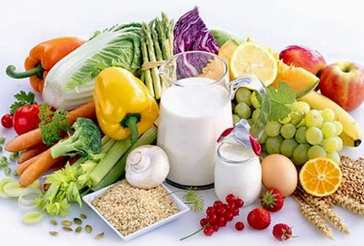
THỨ | NGÀY | BỮA ĂN TRƯA |  |  |  |  | BỮA ĂN XẾ
THỨ | NGÀY | Món chính | Món mặn | Món canh | Món xào | Tráng miệng | BỮA ĂN XẾ
HAI | 06/02/2023 | Cơm trắng | Sườn cốt lết ram | Cà chua nấm rơm | Cải ngọt xào | Đu đủ | Bánh mì chà bông + Sữa chua uống dâu
BA | 07/02/2023 | Cơm trắng | Đậu hũ dồn thịt heo sốt cà | Tập tàng nấu tôm | Cà rốt xào nấm rơm | Dưa hấu | Sữa tươi vị đường đen + Bánh gạo tảo biển
TƯ | 08/02/2023 |  | Phở bò viên | Rau giá |  | Nước tắc | Mì gói xào thịt + trứng gà + rau
NĂM | 09/02/2023 | Cơm trắng | Đùi gà chiên nước mắm (có nước sốt nước mắm) | Canh la ghim | Cải dún xào xúc xích heo | Thơm | Trà sữa TuTi + Bánh Snack
SÁU | 10/02/2023 | Cơm trắng | Chả cá chiên kho nước tương | Cải thảo nấu thịt heo | Bầu xào trứng gà | Chuối cau | Sữa Crow Plus



Thực hiện cân bằng dinh dưỡng trong bữa ăn cho học sinh tiểu học.

